附件：

学生（家庭）信息采集核对系统操作指南
移动端操作
一、登录：登录华广智慧校园APP进入学生学业档案系统
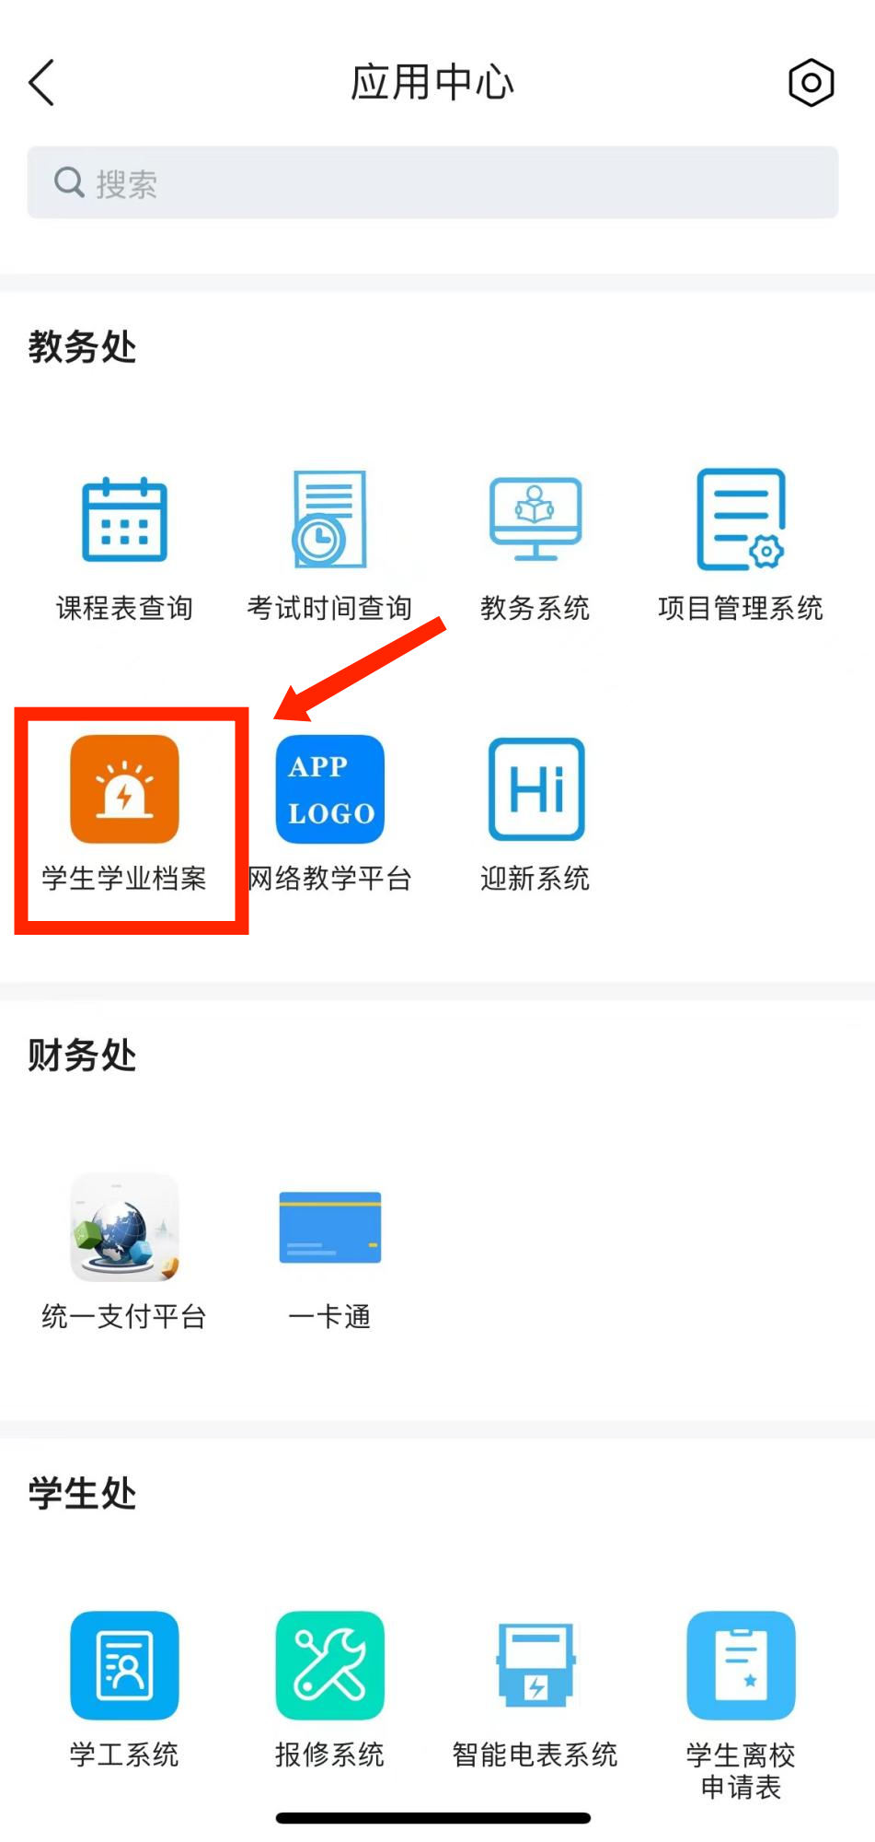

二、学生信息填写
2022级学生无入学后信息的需要进行信息的填报
2019级/2020级/2021级学生有入学后信息的需要进行信息核对，没有的需要补充信息。
家庭信息-编辑-保存
本人联系电话和联系地址必填
家庭信息父亲/母亲/监护人联系方式（手机号）和联系地址三者必填其中一项
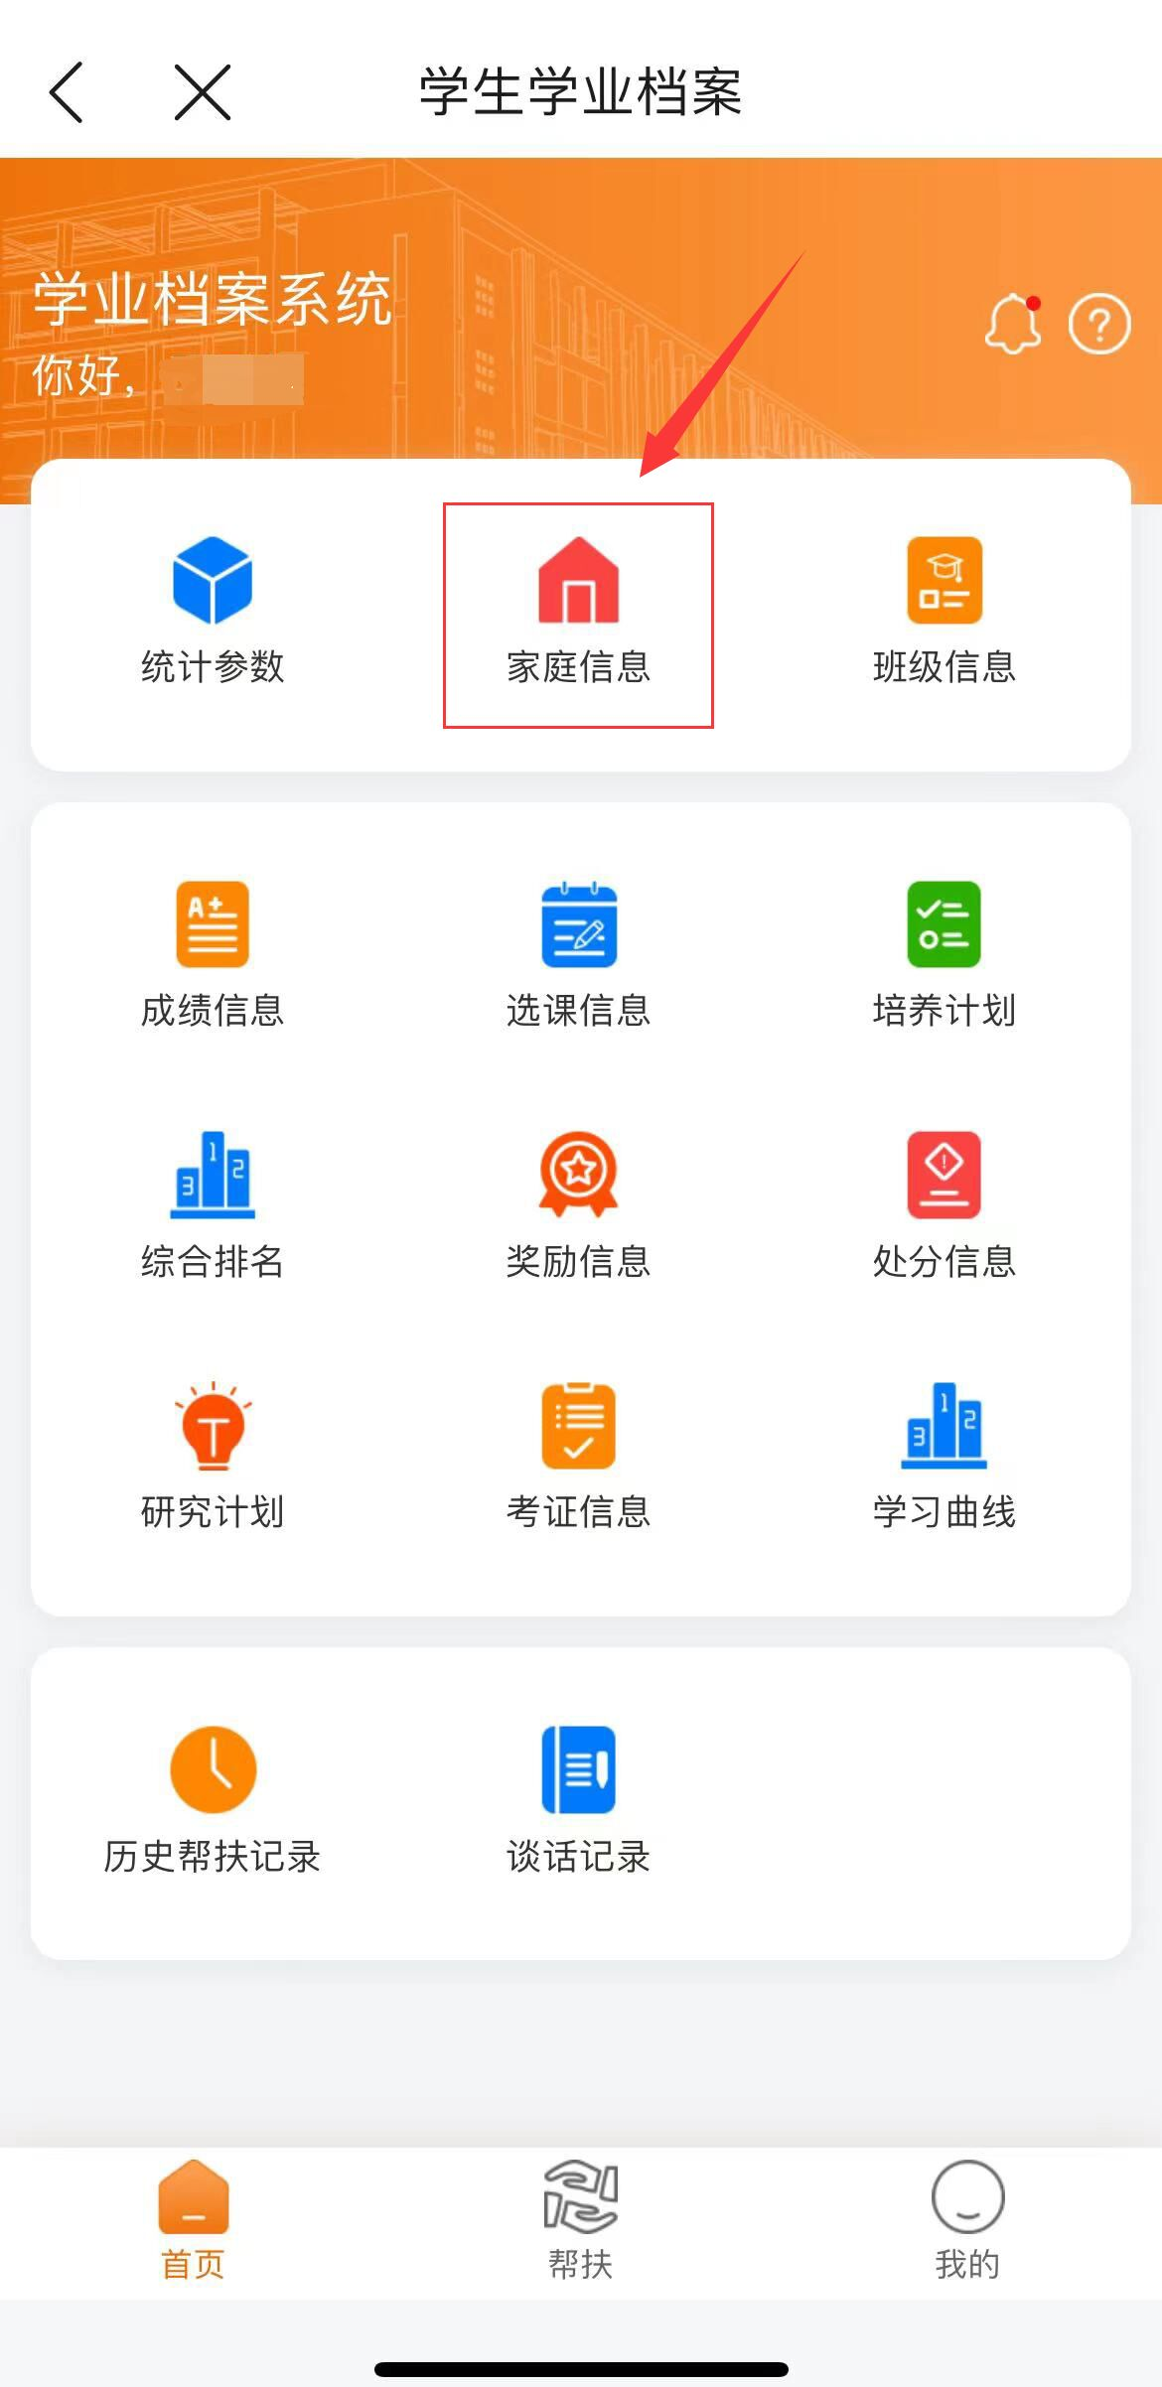 | 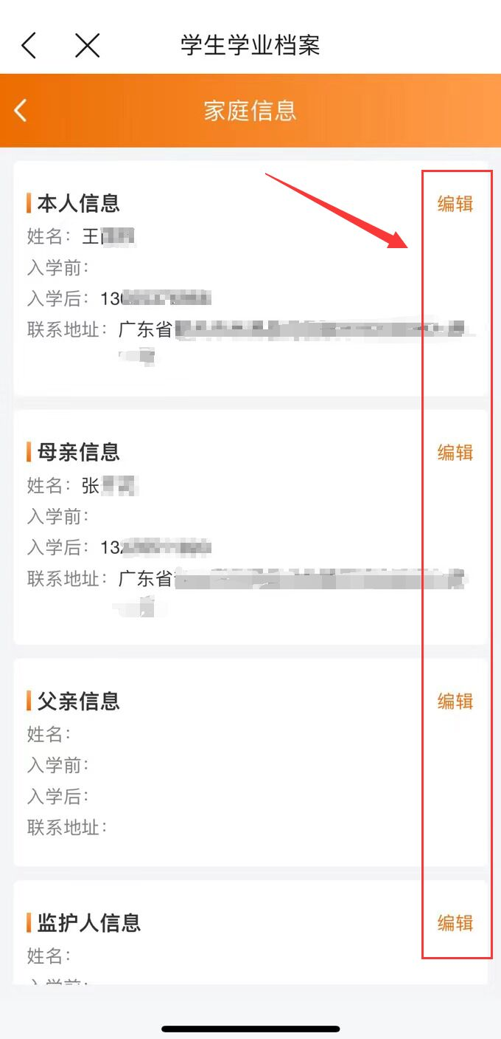
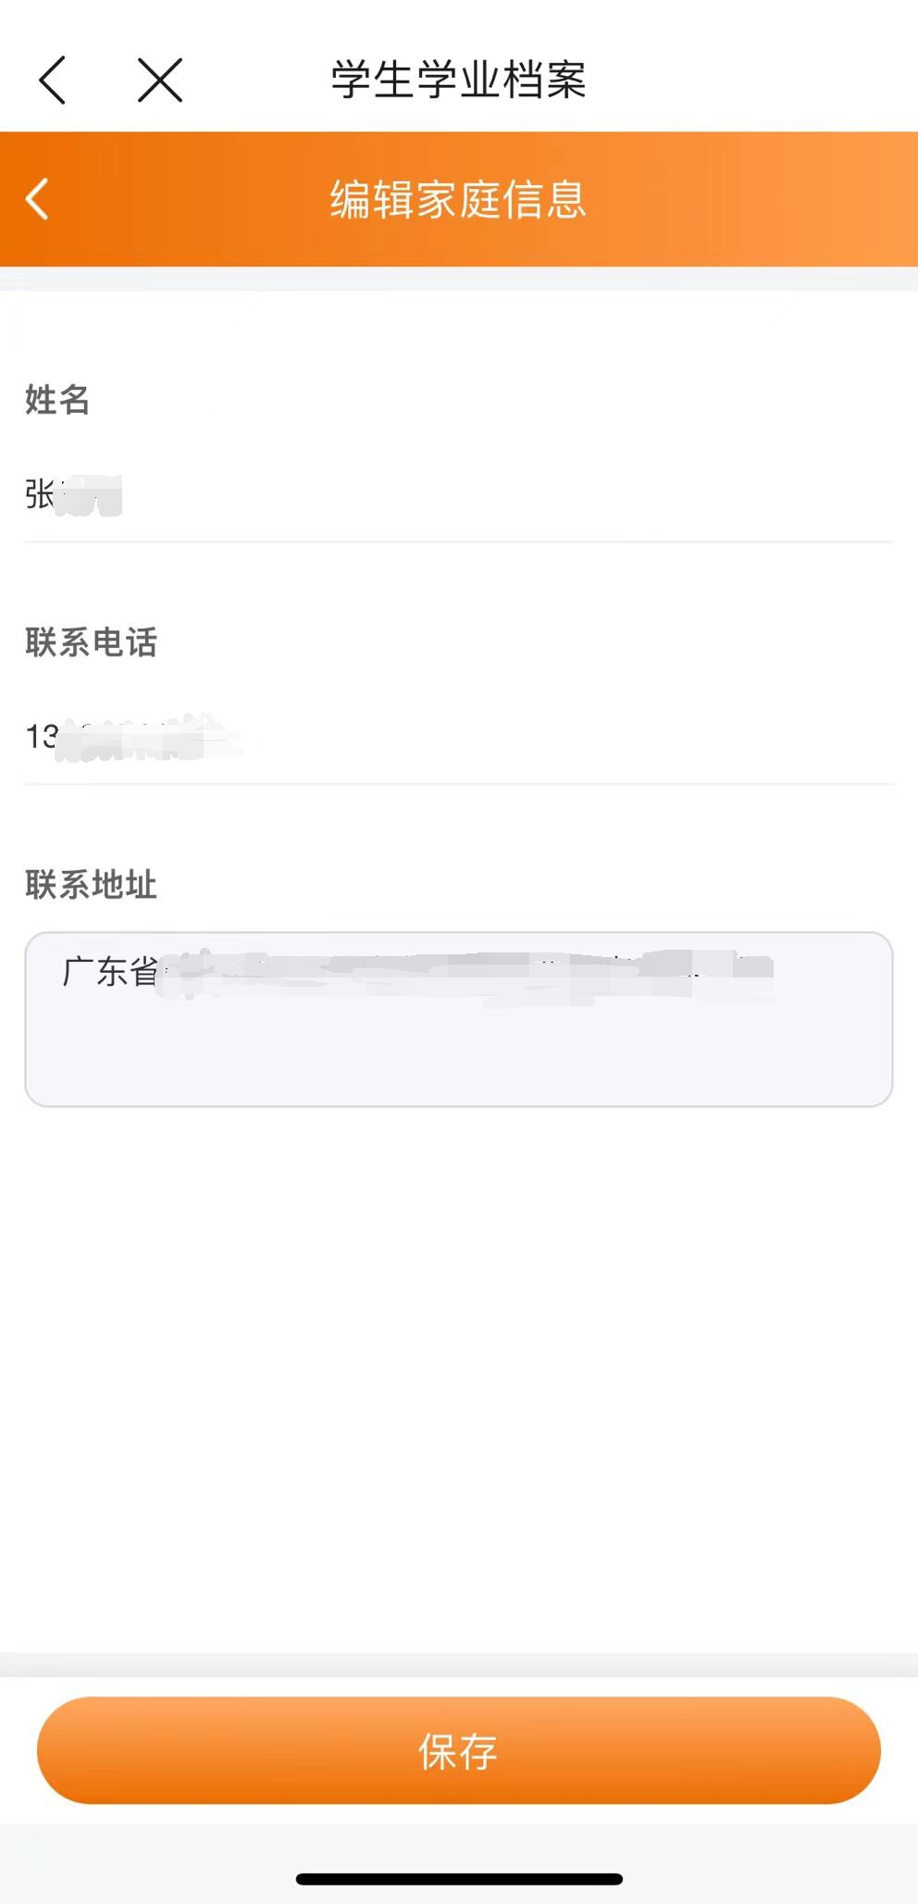

电脑端操作
一、登陆：登录华广智慧校园电脑端进入学生学业档案系统

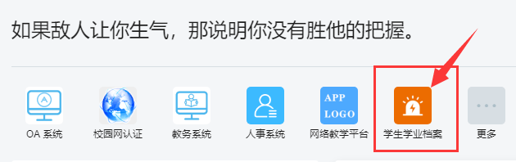
二、学生信息填写
2022级学生无入学后信息的需要进行信息的填报
2019级/2020级/2021级学生有入学后信息的需要进行信息核对，没有的需要补充信息。
学生信息-基本信息-学生家庭信息-编辑-保存
本人联系电话和联系地址必填
家庭信息父亲/母亲/监护人联系方式（手机号）和联系地址三者必填其中一项
